**Linked Lists**

En linked list er en datastruktur som er en linear linje af objekter. Linked lists er implementeret med pointer objekter som peger til den forige eller næste element i listen.

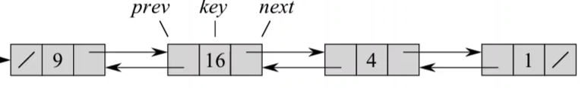

Doubly-linked list har 2 pointer-attributer. **x.next** (det næste element i listen) og **x.prev** (det forgående element i listen). *Hvis nogle af disse pointers, pointer til NIL, så er der ingen forgående eller næste element i listen fra det objekt.* **L.head** attributen er en pointer til det *første* element i listen. *Hvis L.head = NIL, så er listen tom* (i figuren er NIL beskrevet som /).

**Algoritmer**

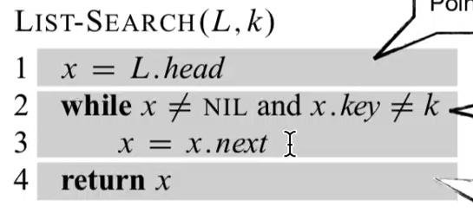

Når man søger efter et element i listen, bruger man en lineær søgning som starter ved L.head som er det første element, indtil elementet er fundet eller listen er søgt helt igennem. Worst-case complexiteten for algoritmen er Theta(n) – da den måske skal søge hele listen igennem.

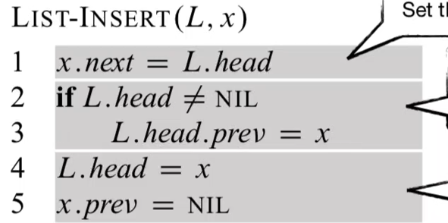

**Indsættelse af et element i en liste L, sker i L.head hvor det nye element bliver hovedet af listen**. Dette er implementeret ved at skifte pointersne. Kørertiden for algoritmen er konstant tid.

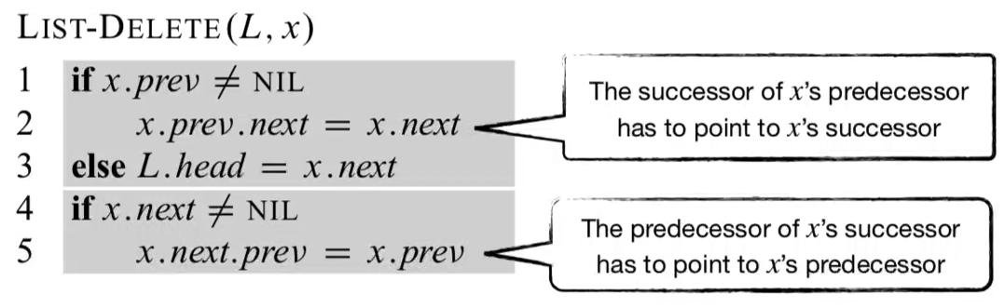

Sletning af elementer sker også ved ombyttelse af pointers. Det er underforstået af elementet x er en del af listen. Kørertiden sker i konstant tid.